**Guía de Programación - Herencia**

**I. OBJETIVO**

* Comprender la estructura básica de la Herencia

**II. TRABAJO PREPARATORIO**

* Estudiar sobre conceptos de Herencia.

**III. EJERCICIOS PROPUESTOS**

**CASO DE NEGOCIO 1: PROYECTO EJEMPLO DE HERENCIA SIMPLE**

Diseñe la superclase Empleado, con atributos: nombre, fecha de nacimiento (objeto de la clase de apoyo Cumpleaños) y sueldo.

* Constructor con parámetros, métodos getters y setters y
* Método que concatene y retorne todos los datos (getDetalle ()).

Diseñe la subclase Director, que hereda de Empleado con atributo: departamento donde labora.

* Constructor con parámetros, método getter y setter
* Método redefinido getDetalle ().

En la clase Prueba, crear dos objetos de tipo Director, uno fijando los datos y el otro ingresando sus valores y muestre la salida de sus datos.

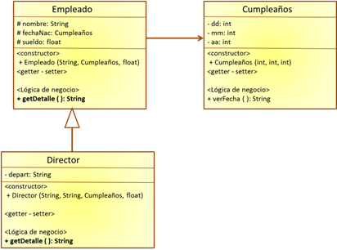

**SOLUCIÓN**

1. Considere la siguiente organización de paquetes:

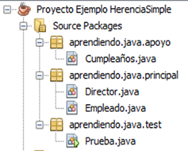

2. Diseño de la clase de apoyo Cumpleaños:

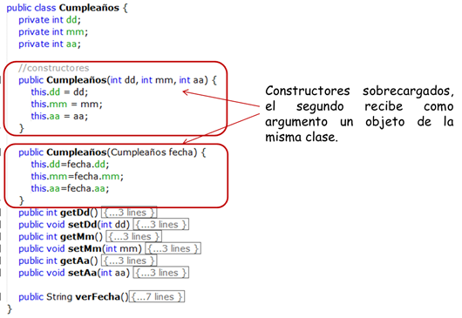

3. Diseño de la Superclase Empleado

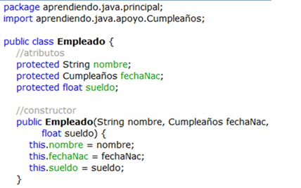

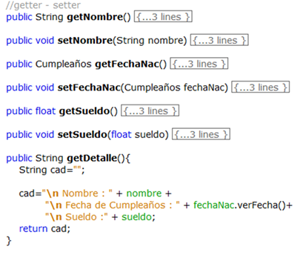

4. Diseño de la subclase Director

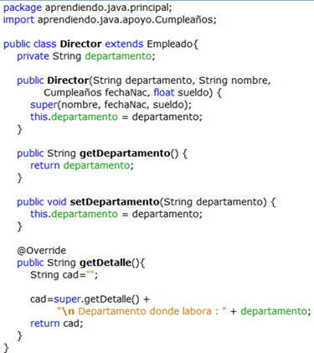

5. Diseño de la clase Prueba:

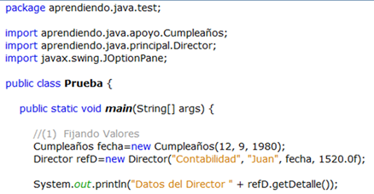

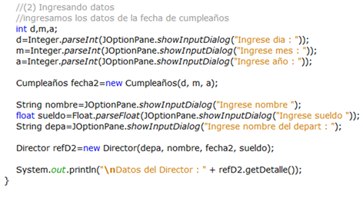

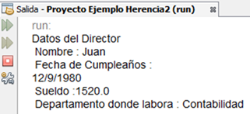

**CASO DE NEGOCIO 02**: Proyecto Inmobiliaria “Viva-Libre”

La empresa inmobiliaria vende dos tipos de inmuebles: departamentos y casas.

* En la venta de un departamento se considera un precio base y un impuesto del 25% del precio base. Además considera un descuento del 7% del total si el departamento se encuentra a partir del tercer piso.
* En la venta de una casa se considera un precio por metro cuadrado y se adiciona un recargo por mantenimiento del 20% del total.
* Para toda vivienda, en el caso que el área supere los 170 m2 el precio base del departamento aumentará en un 15% y el precio por metro cuadrado de la casa en un 7%.
* La solución orientada a objetos mostrará los datos de todas las viviendas vendidas y calculará el total recaudado por la inmobiliaria “Imagine” en la venta de viviendas.
* Simular la venta de 5 inmuebles entre departamentos y casas.

**CASO DE NEGOCIO 03: Proyecto Pago Sueldo Empleados**

En una empresa donde se desarrollan dispositivos electrónicos que funcionan con algún programa, se tiene un conjunto de empleados de los cuales interesa lo siguiente: tipo de empleado (“P”, “E”, o “A”), nombre completo, dirección, sueldo básico, y otros que usted considere

Se sabe que en la empresa existen **Programadores**, **Electrónicos** y **Administrativos**,

En el caso de los **programadores** interesa saber el conjunto de especialidades que este tiene (por ejemplo, programación de chips, programación de rutinas, etc), además el grado de profesión obtenido (Bachillerato = 0, Técnico = 1, Licenciado = 2, Magister = 3).

En el caso de los **electrónicos** lo que interesa a la empresa adicionalmente son los años de antigüedad del empleado

En el caso de los **administrativos** interesa saber el cargo que ocupa en la empresa (secretaria, gerente, jefe de sección).

Lo interesante es que la empresa tiene una política de pagar sueldos dependientes de algún factor, en el caso de los programadores se les proporciona un bono sobre su sueldo base, en base al grado de profesión obtenido, tal como se muestra en la siguiente tabla

|  |  |
| --- | --- |
| Grado | Bono (soles) |
| Bachillerato = 0 | 50.00 |
| Técnico = 1 | 100.00 |
| Licenciado = 2 | 250.00 |
| Magister = 3 | 500.00 |

Lo que sucede con los **electrónicos** el monto a cancelarse es dependiente a los años de antigüedad de los mismos, tal como se muestra en la siguiente tabla:

|  |  |
| --- | --- |
| Años de antigüedad | Porcentaje (sobre el sueldo base) |
| Menor a 3 años | 0.5 % |
| Mayor o igual a 3 y menor a 5 | 5 % |
| Mayor o igual a 5 y menor a 7 | 7 % |
| Mayor o igual a 7 | 11 % |

Y finalmente para el caso de los **administrativos**, el monto a pagarse es dependiente del puesto que ocupan en la empresa, según la tabla:

|  |  |
| --- | --- |
| Puesto que ocupa | Porcentaje sobre el sueldo base + bono |
| Secretaria | 0 % + 30.00 soles |
| Jefe de sección | 5 % + 150 soles |
| Gerente | 10 % + 300 soles |

1. Diseño de las clases: Empleado, Programador, Electrónico, Administrativo.

(No considere accesadores – modificadores).

1. Diseñe la clase Prueba, que permita simular la creación de objetos de cada tipo de empleados.

**Caso de negocio 04: ENUNCIADO**

La empresa VIAJES SRL planea desarrollar un sistema que le permita registrar, comercializar y ofrecer productos a sus clientes para los cual se cuenta con la siguiente información:

1. Todos los productos requieren registrar un código de producto, fecha de inicio y fin, monto de seguro, monto del producto, la cantidad de personas que participaran y un descuento asimismo los productos son REGISTRADOS (uso) por un agente de quien se registra nombre, código y fecha de ingreso a la compañía.
2. Los productos se categorizan en Pasajes, Paquetes y Cruceros
3. En el caso de los pasajes se registra en forma adicional la línea área y el aeropuerto de llegada y si es una aerolínea nacional o extranjera. Para calcular el descuento se tiene en cuenta si es una línea aérea nacional el descuento es un aleatorio entre 200 y 350 producto de un sorteo.
4. Para los paquetes se necita registrar los días totales de duración y la cantidad de países. Para el descuento se tiene 3 rangos: si la cantidad totales es menor a 3 no se tiene descuento, si esta entre 4 y 8 el descuento es un aleatorio entre 250 y 450 y si es mas de 8 días es un factor de 0.35 por el monto del producto.
5. En los cruceros se registra los días en altamar y los días en puerto. Para el descuento se calcula en base al promedio de días de altamar y puerto multiplicado por un aleatorio entre 350 y 450.
6. El monto a pagar se calcula en base al monto del producto menos el descuento para todos los productos.
7. Se requiere conocer el monto total acumulado de todos los productos.

Desarrollar un planteamiento de clases y herencia, así como crear un producto de cada tipo con la información necesaria mostrando toda su información.

**Caso de negocio 05 ENUNCIADO**

La empresa CINEPLUS SRL esta implementando un nuevo programa de fidelidad para sus clientes los cuales pueden ser corporativos, preferentes y estándar de los cuales se tiene información de código único de cliente, nombre, dirección, monto máximo de descuento, distrito. De los clientes corporativos adicionalmente se guarda información de RUC y nombre de responsable, en el caso de los preferentes el número de tarjeta de crédito y marca de auto y en los clientes estándar el DNI y fecha de cumpleaños. Para generar el código único de cliente en el caso de los corporativos es un aleatorio par entre 1200 y 5400, en el caso de los preferentes es un aleatorio múltiplo de 7 entre 5000 y 1000 y en el caso de los clientes estándar es un aleatorio impar entre 11000 y 15000. Se requiere como funcionalidad adicional la impresión (generación) de un membrete el cual contiene el código único de cliente seguido de su nombre separado por un guion, ejemplo “1446-Pedro Requena“. Finalmente se requiere conocer cuánto es el monto máximo total de descuento para los clientes corporativos. Desarrollar un planteamiento de jerarquía de clases, identificando los atributos comunes y métodos sobrescritos.